新 书 推 荐
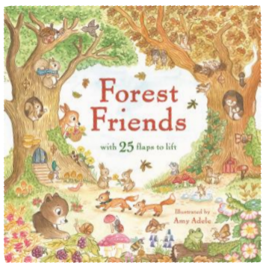
中文书名：《森林伙伴》
英文书名：Forest Friends
作 者：Amy Adele
出 版 社：Springtime Publishing
代理公司：Scholastic UK/ANA
页 数：16页+25个翻页
出版时间：2026年9月
代理地区：中国大陆、台湾
审读资料：电子稿
类 型：知识绘本
版权可授：全球（除法国外）

【核心亮点】
含有25个形状与大小各异的翻页，每一页翻页下都藏有温柔有趣的自然知识，带来探索与发现的乐趣。
Amy Adele绘制的精美插图遍布可爱的细节，仿佛踏上一场节日气息满满的林间漫步。
适合喜爱Sylvanian Families的读者。

内容简介：

森林里的伙伴们正忙着搭建、烹饪和手工制作，确保他们能举办一场最美好的节日盛宴。翻开书中不同的翻页，帮助小松鼠和它的朋友们完成准备吧！

作者简介：

艾米·阿黛尔(Amy Adele)在英国康沃尔郡的法尔茅斯大学(Falmouth University)学习插画。她的创作灵感源自大自然，以及与孩子们散步时幻想的森林动物们的秘密生活。她主要使用水彩与水粉创作，并辅以少量数字绘图元素。

内页插图：

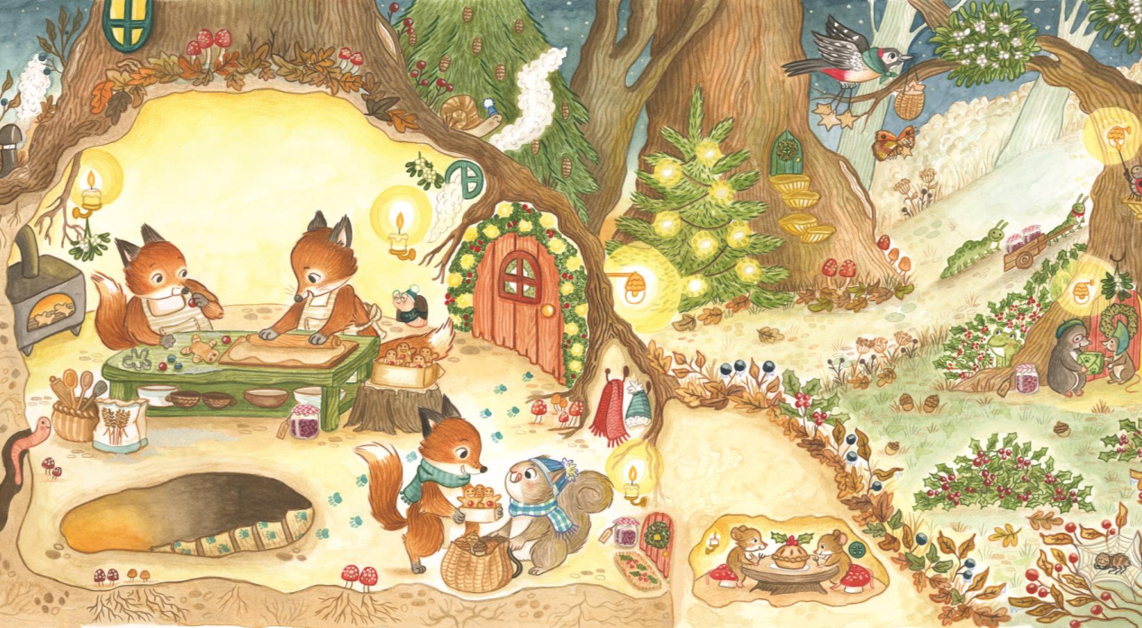
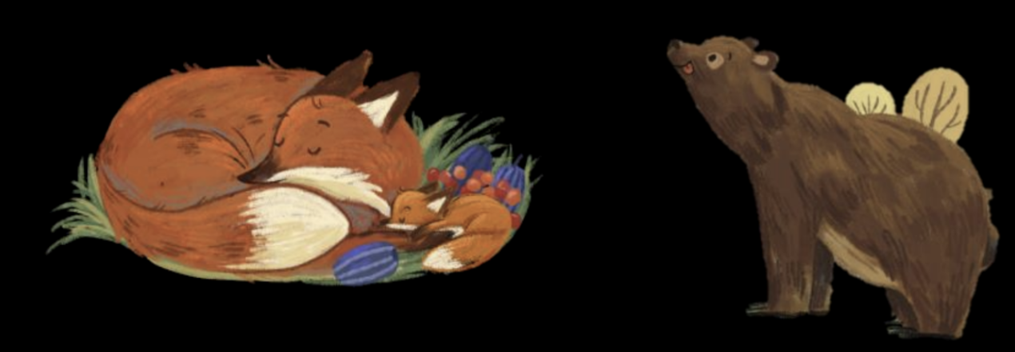

请将反馈信息发至：版权负责人
Email：Rights@nurnberg.com.cn
安德鲁·纳伯格联合国际有限公司北京代表处
北京市海淀区中关村大街甲59号中国人民大学文化大厦1705室, 邮编：100872
电话：010-82504106, 传真：010-82504200
公司网址：http://www.nurnberg.com.cn
书目下载：http://www.nurnberg.com.cn/booklist_zh/list.aspx
书讯浏览：http://www.nurnberg.com.cn/book/book.aspx
视频推荐：http://www.nurnberg.com.cn/video/video.aspx
豆瓣小站：http://site.douban.com/110577/
新浪微博：安德鲁纳伯格公司的微博_微博 (weibo.com)
微信订阅号：安德鲁纳伯格联合国际北京代表处

